204
Título
Cambios en el Complejo Cenagoso de Zapatosa

Autores
Claudia Patricia Andramunio-Aceroª, Mónica Tatiana López-Muñozª, Yennifer García-Murciaª, Yesid Fernando Rondón-Martínezª, Lina María Parada Alzateª y José Andrés Posada-Garcíaª

Destacado
El Complejo Cenagoso de Zapatosa enfrenta grandes retos debido a la transformación del paisaje. Su monitoreo es fundamental para reducir las presiones sobre los humedales en la región.

Cuerpo
El aumento en la carga de nutrientes y contaminantes, la acidificación y la eutrofización pueden conducir a la pérdida de especies en ecosistemas de agua dulce. Estos procesos, de carácter acumulativo, generan alteraciones en los sistemas socioecológicos. Sin embargo, su influencia ha sido subvalorada en las estadísticas nacionales sobre cambio de uso del suelo¹.
Con cerca de 1900 ciénagas, el Complejo Cenagoso de Zapatosa (CCZ) es el complejo de humedales más grande de Colombia y cumple un papel clave en la regulación hídrica del Caribe². No obstante, en años recientes, su equilibrio ecológico se ha visto comprometido, como lo demuestra la ausencia de cambios significativos en su extensión durante la temporada de lluvias. Esto probablemente se deba a limitaciones en la capacidad de almacenamiento de agua, la presencia de especies vegetales que restringen este proceso, y la acumulación de sedimentos y materia orgánica en el lecho del humedal.
Este deterioro ha sido provocado por la deforestación, la agricultura intensiva y la urbanización, actividades que incrementan la erosión del suelo, alteran las coberturas vegetales y modifican el flujo hídrico³. De hecho, un estudio reciente encontró que el 65 % de los sitios muestreados presentaron cambios importantes en su estructura, y el 26 % evidenciaron una disminución del número de estratos (niveles verticales de la vegetación). Estas alteraciones en la distribución y organización espacial, visibles en formaciones vegetales dispersas y discontinuas, amenazan el equilibrio del ecosistema al interrumpir procesos ecológicos clave, como el ciclaje de nutrientes o la producción de oxígeno⁴.
Por su parte, el cambio en los regímenes de lluvias ha impactado a la biota acuática del CCZ. En particular, se ha registrado la presencia abundante de organismos exóticos, como el molusco Corbicula fluminea⁵, y de vegetación acuática potencialmente invasora, como el buchón de agua (Pontederia crassipes), que podría proliferar descontroladamente en sistemas lénticos enriquecidos con nutrientes o eutrofizados⁶⁻⁷.
Estas tendencias evidencian la fragilidad y vulnerabilidad del CCZ. Por ello, resulta fundamental establecer acciones de control y manejo para prevenir mayores afectaciones. En cuanto a la cobertura vegetal, se debe priorizar la restauración del bosque con especies nativas, el establecimiento de áreas de conservación, la rehabilitación de zonas de transición y el restablecimiento de la conectividad entre pequeños y medianos afluentes y las ciénagas. Estas medidas deben complementarse con estrategias para la recuperación del suelo y la prevención y control de incendios, entre otras. En cuanto a los cuerpos de agua, se propone fomentar una pesca ecosistémica y proteger el fondo del humedal mediante el control y vigilancia de las artes de pesca y del pastoreo en la ciénaga⁷.

Fichas relacionadas
BIO 2021: 105, 211, 401, 406, 418 | BIO 2019: 405 | BIO 2016: 412

Temáticas
Humedales, Ecosistemas acuáticos, Transformación, Tendencia

Instituciones
a. Fundación Natura Colombia.

Salidas gráficas

Salida 1 [mapa]. Extensión de superficies del CCZ en temporada seca y de lluvias
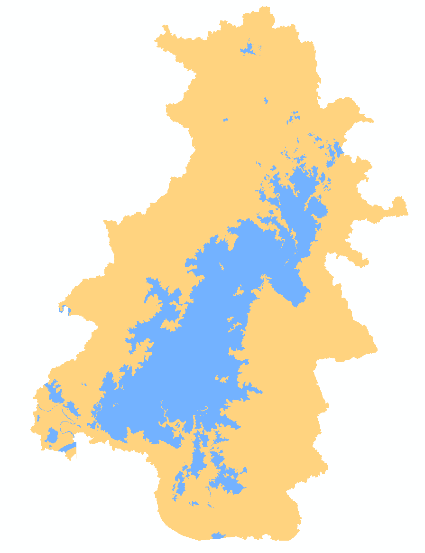 | 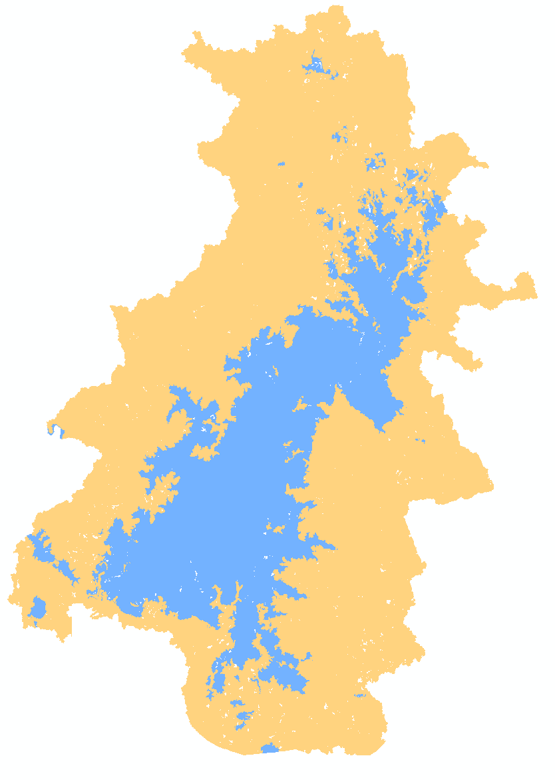
Temporada seca | Temporada de lluvias

Humedales
Superficies inundables

Temporada | Humedales | Superficies inundables
Seca | 67 322,2 ha | 161 169,7 ha
Lluvias | 66 036,7 ha | 153 301,5 ha

Salida 2 [gráfico]. Representatividad de motores de transformación identificados por las comunidades locales
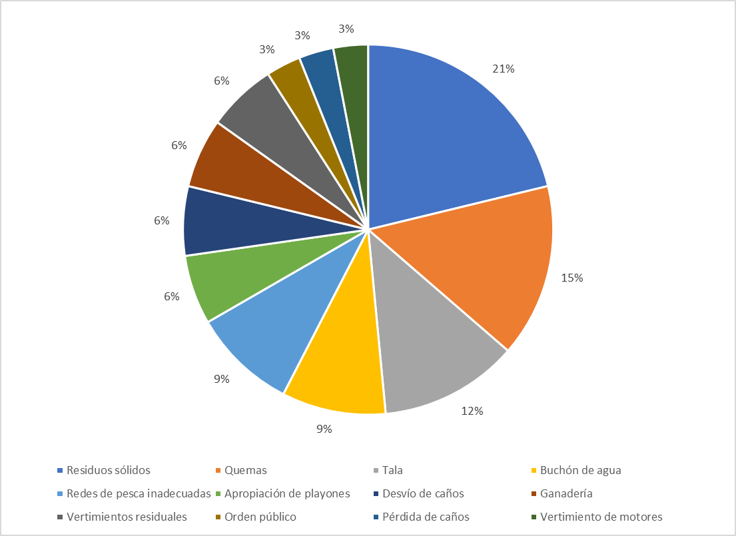

Salida 3 [gráfico]. Especies con potencial de aprovechamiento en el CCZ
Nombre científico | Nombre común | Potencial
Ipomoea aquatica | Batatilla | - Valor nutritivo (consumo humano y forraje)  - Propiedades medicinales  - Tratamiento de aguas residuales
Ludwigia helminthorrhiza | Tripa e’ pollo | - Hábitat de numerosos organismos  - Valor nutritivo: alimento de fauna acuática, aves y el manatí
Pontederia crassipes | Buchón de agua | - Aunque es una especie altamente invasiva, si es controlada, puede ser benéfica en la depuración de los sistemas acuáticos  - Transformación en productos como papel, artesanías y carbón vegetal

Salida 4. [Gráfico] Especies del CCZ en categorías de amenaza
Nombre científico | Nombre común | Categoría
Trachemys callirostris | Hicotea | VU
Handroanthus chrysanthus | Cañaguate | VU
Pterocarpus acapulcensis | Sangregado | VU
￼Sabal mauritiiformis | Palma amarga | NT

Salida 5 [gráfico]. Especies de vegetación acuática con potencial de invasión

Nombre científico | Nombre común
Azolla filiculoides | Azola
Pontederia azurea | Oreja de mulo
Hymenachne amplexicaulis | Canutillo
Ipomoea aquatica | Batatilla
Lemna cf. valdiviana | Lenteja de agua
Pistia stratiotes | Lechuga de agua
Persicaria cf. punctatum | Tabaquillo
Salvinia auriculata | Helechito
Salvinia minima | Helechito
Thalia geniculata | Bocachica

Salida 6 [Ilustración]


